**LAPORAN PRAKTIKUM ALGORITMA DAN PEMOGRAMAN**

**MODUL KE – 8**

Perulangan (Looping) Memakai Perintah Do While



**Oleh :**

**Nama : Emanuel Matroni Ndiwa**

**NIM : 235314103**

**Kelas : DP**

**PROGRAM STUDI INFORMATIKA**

**FAKULTAS SAINS DAN TEKNOLOGI**

**UNIVERSITAS SANATA DHARMA**

**SEMESTER GASAL 2023/2024**

1. Tujuan
2. Mahasiswa menguasai pemakaian perintah do while untuk membuat program yang menuntut terjadi perulangan blok perintah.
3. Mahasiswa mampu menyelesaikan masalah konkrit sederhana memakai perintah do while
4. Pelaksanaan praktikun
5. Soal nomor 1
6. Soal

Buat program untuk menemukan jenis dan nilai akar dari persamaan kuadrat di mana inputnya adalah a,b,c masing-masing merupakan koefesien dari x2,x.dan konostanta.program Anda harus memuat do while loop untuk memastikan bahwa nilai a≠0.

1. Pseudocode

Do

Cetak (“masukan nilai a”)

Cetak nilai a

If (nilai a==0)

Cetak (“masukan ulang nilai a”)

While (“a==0”)

Cetak (“masukan nilai b”)

Cetak nilai b

Cetak (“masukan nilai c”)

Cetak nilai c

If (b==0)

Cetak (“persamaan kuadrat murni ”)

Else if(“c==0”)

Cetak (“persamaan kuadrat tak lengkap”)

Else if(“a ≥ 1 && b ≥ && c ≥ 1”)

Cetak (“persamaan kuadrat irasional”)

Simpan ((b*b)-(4*a*c)) ke D

If (D > 0)

Simpan (-b ± $\sqrt{b}*b+4ac$/2*a) ke akar1

Simpan (-b - $√D$/ 2*a) ke akar 2

Cetak (jenis akar real dan berbeda )

Cetak jenis akar real dan berbeda

Cetak (akar pertama)

Cetak akar 1

Cetak (akar kedua)

Cetak akar 2

Else if (D==0)

Simpan (-b / (2*a)) ke akar 1

Cetak (jenis akar real dan kembar)

Cetak jenis akar real dan kembar

Cetak (akar tunggal)

Cetak akar1

Else

Cetak (akar imajiner atau kahayalan)

Cetak akar imejinern atau khayalan

1. Kode program

package laporan_dp_08;

import java.util.Scanner;

public class SOAL_NOMOR_01 {

public static void main(String[] args) {

Scanner masukan =new Scanner (System.in);

int a,b,c;//MEMBUAT VARIABEL

do{//MENGERJAKAN KONDISI YANG DI BERIKAN WHILE

//JIKA NILAI 0 MAKA PROGRAM AKAN MENGULANG SAMPAI MEMASUKAN NILAI >0

System.out.print("Masukan Nilai a\t:");

a=masukan.nextInt();

if(a==0){//MEMBUAT CABANG YANG MEMUNGKINKAN JIKA TERJADI USER MEMASUKAN NILAI = 0

//MAKA KITA MEMERLUKAN PERCABGAN IF AGAR PROGRAM DAPAT MELAKUKAN PENGECEKAN

//TERLEBIH DAHULU APAKAH NILAI DARI USER = 0 ATAU > 0

//JIKA = 0 MAKA PROGRAM AKAN MENGULANG MEMINTA USER MEMASUKAN NILAI a

//JIKA BENAR MAKA PROGRAM AKAN MELANJUTKAN KE TAPAT BERIKUTNYA

System.out.println("Masukan ulang nilai a tidak boleh=0!!!");

}

}while(a==0);//MEMBERIKAN KONDISI JIKA USER MEMASUKAN NILAI A = 0 MAKA

//AKAN MEMINTA USER MEMASUKAN ULANG NILAI a

System.out.print("Masukan NIlai b\t:");

b=masukan.nextInt();

//MEMINTA USER MEMASUKAN NILAI B

System.out.print("Masukan Nilai c\t:");

c=masukan.nextInt();

//MEMINTA USER MEMASUKAN NILAI C

System.out.println("==================================");

//DI SINI KITA MAU CEK JENIS PERSAMAAN KUADRATNYA

//MAKA KITA MEMBUATUHKAN KONDISI PERCABANGAN UNTUK MENENTUKAN JENISNYA

if(b==0){

System.out.println("persamaan kuadrat murni");

}else if(c==0){

System.out.println("persamaan kuadrat tak lengkap");

}else if(a>=1&&b>=1&&c>=1) {

System.out.println("persamaan kuadrat irasional");

System.out.println("============================");

}

double D=(b*b)-(4*a*c);

//MENYINPAM RUMUS D

if(D>0){

double akar1=(-b+Math.sqrt(D))/(2*a);

double akar2=(-b-Math.sqrt(D))/(2*a);

System.out.println("Jenis Akar\t=>akar real dan berbeda");

System.out.println("Akar Pertama\t:"+akar1);

System.out.println("Akar Kedua\t:"+akar2);

}else if(D==0){

double akar1=-b/(2*a);

System.out.println("Jenis Akar=>akar real dan kembar");

System.out.println("Akar Tunggal"+akar1);

}else{

System.out.println("Jenis Akar\t=>akar imajiner/khayalan");

}

}

}

1. Capture output

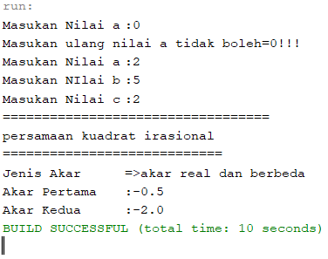

1. Analisis hasil

Untuk membuat program seperti pada soal nomor satu ini ada beberapa langkah berikut yang harus kita buat :

1. Membuat variabel .
2. Membuat DO dan While .
3. Di dalam DO berfungsi untuk mengerjakan kondisi yang kita buat di while .
4. Di dalam WHILE kita memberikan kondisi jika user memasukan nilai A=0 maka program akan otomatis meminta user memasukan ulang nilai A.
5. Jika sudah terpenuhi kondisi di atas selanjutnya kita meminta user memasukan nilai B dan C.
6. Kemudian kita membuat kondisi percabangan untuk memeriksa nilai yang di masukan user itu masuk di jenis persamaan kuadrat yang mana .
7. Percabangan yang kita gunakan adalah if else lalu kita memasukan kondisi ke dalamnya.
8. If b==0 maka kita akan memberikan tampilan output yang di baca user ,persamaan kuadrat murni

Else if c == 0

Maka akan mencetak persamaan kuadrat tak lengkap

Else

Maka kita akan mencetak output yang akan di baca persammaan kuadrat irasional.

1. Setelah kondisi pada percabangan ini telah sesuai kita akan membuat percabagan menggunakan if else lagi untuk menentukan jenis akar dari hasil semua nilai yang sudah di kalkulasi menggunakan rumus yang kita simpan yaitu D=b*b-4ac.

Lalu dari persamaan yang ada kita menggunakan if else lagi dengan kondisi D>0 maka akan di tampilkan outputnya jenis akar real dan berbeda,D==0 maka akar kembar dan jika D tidak memenuhi kedua kondisi yang kita buat ini maka kita akan membuat program kita mencetak jenis akar ini akar khayalan

Beberapa catatan di sini jika kita ingin mengunakan percabangan swicth case juga boleh tetapi tergantung nyamannya kita menggunakan yang mana dan ketika membuat program kita harus teliti untuk setiap syntaks agar tidak eror dan jangan sampai juga kita memberikan kondisi yang salah pada while dan if else jika salah kondisi maka output yang keuar juga beda atau program itu akan eror

1. Soal nomor 2
2. Soal

Buat program untuk menentukan nilai final (berupa huruf) mahasiswa berdasarkan nilai uts1, uts2 dan uas yang dimasukkan lewat keyboard. Nilai total dihitung memakai rumus nilai total = 30 % x uts1 + 30 % x uts2 + 40 % x uas. Sedang nilai final ditentukan berdasarkan kriteria berikut:

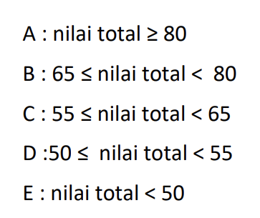

1. Pseudocode

Cetak (“KALKULATOR NILAI FINAL ANDA”)

DO

Cetak (“Masukan Nilai UTS 1”)

Cetak UTS 1

WHILE (UTS < 0)

Cetak (“Masukan Nilai UTS2”)

Cetak UTS2

Cetak (“Masukan Nilai UAS”)

Simpan ((30*UTS1/100)+(30*UTS2/100)+(40*UAS/100) ke total

If (toal ≥ 80)

Cetak (“Nilai Final Yang Anda Dapat A”)

Baca (Nilai Final Yang Anda Dapat A)

Else if (total <80 && total ≥ 65 )

Cetak (Nilai Final Yang Anda Dapat B)

Baca (Nilai Final Yang Anda Dapat B)

Else if (total ≥ 55 && total < 65) {

Cetak ("Nilai Final Yang Anda Dapat C")

Baca (“Nilai Final Yang Anda Dapat C”)

Else if (total ≥ 50 && total < 55) {

Cetak ("Nilai Final Yang Anda Dapat D")

Baca ("Nilai Final Yang Anda Dapat D")

Else

Cetak ("NIlai Final Yang Anda Dapat E")

Baca ("NIlai Final Yang Anda Dapat E")

1. Kode program

package laporan_dp_08;

import java.util.Scanner;

public class SOAL_NOMOR_02 {

public static void main(String[] args) {

Scanner user = new Scanner(System.in);

int uts1, uts2, uas;

//MEMBUAT TIPE DATA YANG AKAN USER MASUKAN

System.out.println("Kalkulator Nilai Final Anda");

System.out.println("==================================");

do {//MENGERJAKAN KONDISI YANG DI BERIKAN

System.out.print("masukan Nilai UTS1\t:");

uts1 = user.nextInt();

//MEMINTA USER MEMASUKAN NILAI UTS 1

//KEMUDIAN LANGSUNG DI CEK PADA KONDISI YANG KITA BERIKAN

//JIKA BENAR MAKA AKAN DI LANJUTKAN KE PERINTAH SELANJUTNYA

//JIKA SALAH MAKA AKAN MENGULANG MEMASUKAN NILAI NYA

} while (uts1 < 0);

//MEMBERIKAN KONSIDI JIKA USER MEMASUKAN NILAI < 0 MAKA KITA MEMINTA USER MEMASUKAN ULANG

System.out.print("Masukan Nilai UTS2\t:");

uts2 = user.nextInt();

//MEMINTA USER MEMASUKAN NILAI UTS 2

System.out.print("Masukan Nilai UAS\t:");

uas = user.nextInt();

//MEMINTA USER MEMASUKAN NILAI UAS

System.out.println("----------------------------------");

int total = (30 * uts1 / 100) + (30 * uts2 / 100) + (40 * uas / 100);

//KITA MENYIMPAN RUMUS UNTUK MENCARI NILAI TOTAL

System.out.println("Total Nilai Anda\t:" + total);

//MENAMPILKAN HASIL DARI TOTAL

//KITA MAU CEK DARI TOTAL YANG ADA NILAI INI MASUK DIKATEGORI MANA

//MAKA KITA MEMBUTUHKAN PERCABAGAN IF ELSE UNTUK BISA CEK KONDISINYA

if (total >= 80) {

System.out.print("Nilai Final Yang Anda Dapat\t:" + "A");

} else if (total < 80 && total >= 65) {

System.out.print("Nilai Final Yang Anda Dapat\t:" + "B");

} else if (total >= 55 && total < 65) {

System.out.print("Nilai Final Yang Anda Dapat\t:" + "C");

} else if (total >= 50 && total < 55) {

System.out.print("Nilai Final Yang Anda Dapat\t:" + "D");

} else {

System.out.println("NIlai Final Yang Anda Dapat\t:" + "E");

System.out.println("=================================");

}

System.out.println(" ");

}

}

1. Capture output

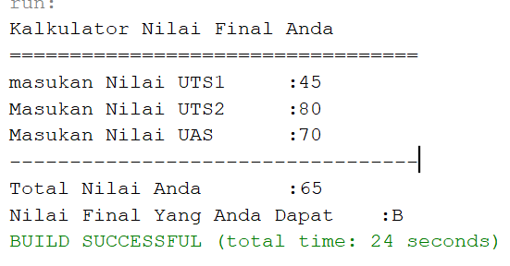

1. Analisi hasil

Untuk membuat program program ini kita membutuhkan scanner agar bisa mendapat nilai uts dan uas dari user.kemudian kita membuta variabel dan tipe datanya.setelah itu kita membuat do dan while berikut beberapa langkah yang perlu kita lakukan:

Input user

1. Meminta user memasukan nilai uts1 uts 2 dan uas
2. Kemudian terdapat validasi untuk nilai uts 1 agar tidak boleh kurang dari 0

Perhitungan total nilai

1. Program menghitung total nilai beerdasarkan bobot uts1 30 %,uts2 30%.dan uas 40%.
2. Rumus yang kita gunakan total=(30*uts1/100)+(30*uts2/100)+(40*uas/100)

Percabangan (if-else)

Kita membutuhkan percabangan dalam program ini untuk menentukan kategori nilai final.

Jika total nilai≥80 maka kategori nilaiA.

Jika total nilai <80 dan ≥ 65 maka kategori nilai B.

Jika total nilai ≥55 dan <65 maka kategori nilai C.

Jika nilai ≥50 dan <55 maka kategori nilai D.

Jika total nilai <50 maka kategori nilai adalah E.

Output

Kita membuat program untuk menampilkan total nilai dan kategori nilai final.

1. Soal nomor 3
2. Soal

Buat program yang dapat menentukan jumlah setiap jenis kualitas mangga berdasarkan beratnya. Ada 3 jenis kualitas mangga yakni ‘BIASA’, ‘BAGUS’ dan ‘UNGGUL’. Ketiga jenis ini menentukan apakah mangga tersebut akan diekspor, dijual di dalam negeri atau akan dibuat juice. Program Anda pertama-tama membaca jumlah mangga yang akan diproses lalu secara berulang program membaca berat mangga satu persatu. Berdasarkan berat tersebut program menentukan ada berapa mangga yang berkualitas BIASA, BAGUS dan UNGGUL memakai ketentuan berikut:

BIASA : berat kurang dari 500 gram

BAGUS : berat lebih besar atau sama dengan 500 gram tetapi kurang dari 750 gram

UNGGUL : berat lebih dari 750 gram.

Karena berat mangga harus positif (> 0 ) maka program Anda harus membuat perintah untuk mengulang pemasukan berat mangga apabila berat yang dimasukkan user masih belum positif memakai perintah do-while.

1. Pseudocode

Cetak (“masukan jumlah mangga yang akan di proses”)

Cetak jumlah

While(a ≤ jumlah)

Do

Cetak (masukan berat mangga )

Cetak beratM

If (beratM<0)

Cetak (Anda salah memasukan data)

Baca(Anda salah memasukan data)

While (beratM<0)

a++

if (beratM<500)

biasa++

cetak (jumlah mangga biasa)

else if(beratM<750)

bagus++

cetak(jumlah mangga bagus)

else

unggul++

cetak(jumlah mangga unggul)

1. Kode program

package laporan_dp_08;

import java.util.Scanner;

public class SOAL_NOMOR_03 {

public static void main(String[] args) {

Scanner user = new Scanner(System.in);

//kita membuat varibel dan membuatkan tipe data dari apa saja yang di butuhkan

//dalam program ini

int jumlah, beratM;

int biasa, bagus, unggul;

//kita menginisiasi variabel yang sudah di buat

//agar kita daopat memastikan bahwa variabel mempunyai nilai yang valid sebelum di gunakan

biasa = 0;

bagus = 0;

unggul = 0;

int a = 1;

//variabel a digunakan sebagai perhitungan yang kemudian menjadi perulangan

//variabel a di gunakan untuk melacak berapa banyak mangga yang telah di masukan

System.out.print("masukan jumlah mangga yang akan di proses\t:");

jumlah = user.nextInt();

while (a <= jumlah) {

//kita membuat kondisi while terlebih dahulu yang berfungsi untuk

//mengulang proses yang di input selama kurang dari atau sama dengan

//jumlah mangga yang akan di hitung yang di masukan user

do {

//akan menjalankan jika memenuhi kondisi yang di berikan while

//yang di bawahnya

System.out.print("masukan berat mangga ke" + a + "\t:");

beratM = user.nextInt();

if (beratM < 0) {

System.out.print("upss anda salah memasukan berat");

}

} while (beratM < 0);

//kita membuat kondisi agar ketika user memasukan nilai negatif

//kita memintanya memasukan ulang nilai sampai benar memasukan nilai yang positif

a++;//variabel untuk peningkatan nilai a di tambah 1 jika do sudah memenuhi kondisi

//nilai a ini di jumlahkan hingga <= dari jumlah yang di masukan user

//nilai a++ di letakan di kondisi while ,jika di letakan di kondisi do

//teks masukan berat ke berapun itu yang user memasukan nilai negatif dia tidak akan

//mengulang untuk memperbaiki teks yang salah tetapi

//melanjutkannya ke teks berikutnya

//karena kita ingin menentukan jenis mangga maka di butuhkannya

//percabangan

if (beratM < 500) {

biasa++;

} else if (beratM < 750) {

bagus++;

} else {

unggul++;

}

//kita menampilkan hasil penjumlahan dan jenis mangga

}

System.out.println("Jumlah mangga BIASA: " + biasa);

System.out.println("Jumlah mangga BAGUS: " + bagus);

System.out.println("Jumlah mangga UNGGUL: " + unggul);

}

}

1. Capture output

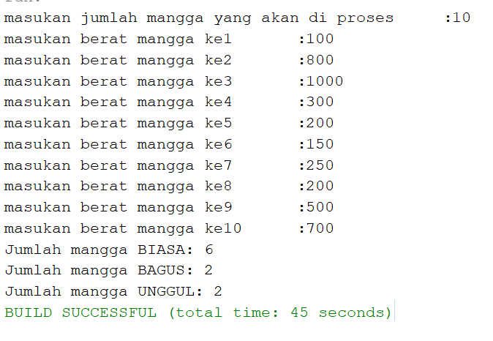

1. Analisis hasil

Dari program ini ada beberapa langkah berikut yang perlu dan penting :

1. Kita membuat variabel dan tipe data yang di butuhkan di program ini seperti: a,jumlah,berat,biasa,unggul,bagus.
2. Dari variabel yang ada kita inisiasikan jenis mangga bagus ungul dan biasa = 0.dan a=1.variabel a ini digunakan sebagai perhitungan yang kemudian menjadi perulangan variabel a ini di gunakan untuk melacak berapa banyak mangga yang telah di masukan.
3. Kita membuat kondisi while pertama terlebih dahulu, yang berfungsi untuk mengulang proses yang di input selama kurang dari atau sama dengan jumlah mangga yang akan di hitung sesuai masukan dari user .
4. Setelah kondisi while pertama di buat ,kita membuat do while yang berfungsi untuk melacak ,jika user memasukan nilai kurang dari nol ;maka kita akan mebuat perulangan dengan memintanya memasukan ulang nilai sampai user benar memasukan nilai lebih besar dari nol.
5. Untuk mengetahui kategori jenis mangga, maka kita membutuhkan pecabangan if else atau bisa juga menggunakan swicth case senyamannya kita .
6. Soal nomor 4
7. Soal

Lakukan modifikasi terhadap program menghitung rata-rata dalam praktikum sebelumnya sedemikian rupa menjadi program statistic sederhana. Dalam program statistik sederhana tersebut program Anda harus mampu membaca sejumlah (misalnya N buah) data real (double) dari keyboard. Kemudian program Anda menampilkan hitungan statistic dari data tersebut yang meliputi data terbesar, data terkecil, rentang data, rata-rata, variansi dan deviasi standard. Input dan output program Anda adalah seperti berikut:

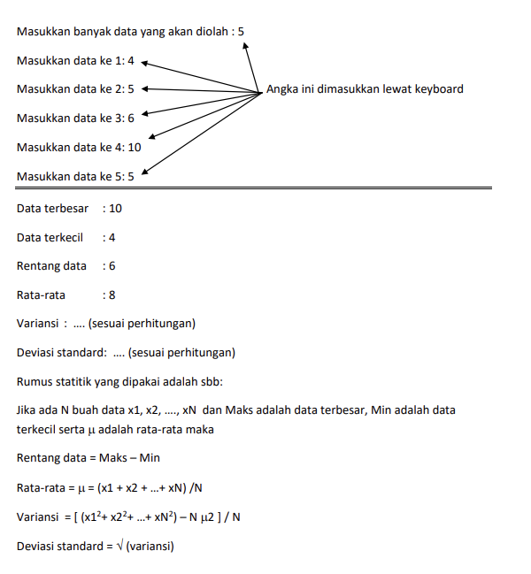

1. Pseudocode

Cetak (“masukan banyak data ”)

Cetak banyak

If (banyak ≤ 0)

Cetak (masukan jumlah data harus lebih dari nol)

Baca(“masukan jumlah data harus lebih dari nol ”)

Do

a++

cetak (masukan data ke)

cetak data

simpan (jumlah+data)ke jumlah

simpan(jumlahkuadrat+(data*data))ke jumlahkuadrat

if (a == 1)

min = data

maks = data

else

if(data>maks)

maks=data

if(data<min)

min=data

while (a<banyak)

simpan (jumlah/a)ke rata-rata

simpan(maks-min)ke rentang data

simpan((jumlahkuadrat/a)-(rata-rata*rata-rata)

simpan (√ (variansi))ke deviansi standar

cetak (data terbesar)

cetak(data tekecil)

cetak(rentangan data)

cetak(rata-rata)

cetak(variansi)

cetak(deviasi standar)

1. Kode program

package laporan_dp_08;

import java.util.Scanner;

public class SOAL_NOMOR_04 {

public static void main(String[] args) {

Scanner user = new Scanner(System.in);

int bnyak;

double data, jumlah = 0, min = 0, maks = 0,jumlahkuadrat=0;

System.out.println("Masukan Banyak Data\t:");

bnyak = user.nextInt();

//meminta user memasukan banyak data yang ingin di kelola

//kita membuat kondisi jika user memasukan nilai kurang dari 0

//maka kita akan menampilkan tulisan untuk memintany aemasukan ulang nilai

if (bnyak <= 0) {

System.out.println("Masukan Jumlah Data Harus Lebih Dari 0");

return;

}

int a=0;

//kita membuat variabel a dan menginiiasikannya untuk di jadikan kuanter

//di dalam kondisi perulangan yang akan kita gunakan

do {

//menjalankan perulangann jika memenuhi kkondisi yang di berikan while

a++;

//nilai a ditambah 1 terus sampai nilai a ini kurang dari banyaknya

//nilai yang ingin di kelola user

System.out.println("Masukan Data Ke\t:" + a);

data = user.nextInt();

//kita melakukan persamaan penjumlahan secara otomatis data secara otomatis

jumlah=jumlah+data;

jumlahkuadrat=jumlahkuadrat+(data*data);

//kita membutuhkan percabangan untuk menentukan kategori nilai minimal dan maksimal

if (a == 1) {

min = data;

maks = data;

}else{

if(data>maks){

maks=data;

}

if(data<min){

min=data;

}

}

}while(a<bnyak);

//kondisi perulangan yang akan terjadi jika memenuhi kondisi ini

//kita memberikan tipe data dan membuat variabel untuk persamaan mencari

//rata-rata ,rentangna data,variasi dan deviasi standar

double ratarata =jumlah/a;

double rentangdata=maks-min;

double variasi=(jumlahkuadrat/a)-(ratarata*ratarata);

double deviasistandar=Math.sqrt(variasi);

System.out.println("Data Terbesar"+maks);

System.out.println("Data Terkecil"+min);

System.out.println("Rentangan Data"+rentangdata);

System.out.println("Rata Rata"+ratarata);

System.out.println("Variansi"+variasi);

System.out.println("Deviasi Standar"+deviasistandar);

user.close();//ini untuk memberhentikan proses input dari user

}

}

1. Capture output

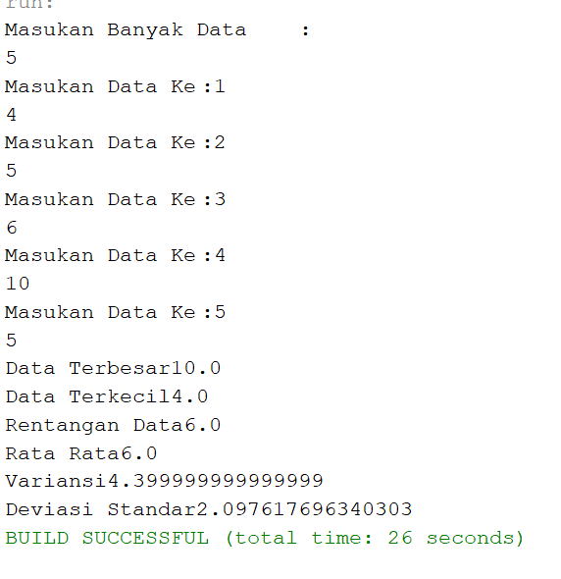

1. Analisis hasil

Untuk mebuat program ini beberapa langkah yang perlu kita lakukan :

1. Meminta user memasukan banyak data yang ingin di kelola.
2. Kita membuat kondisi menggunakan if jika user memasukan nilai kurang dari nol maka program akan meminta user memasukan ulang nilainya .
3. Kita membuat variabel a dan menginisiasikannya untuk di jadikan kuanter di dalam kondisi perulangan yang akan kita gunakan .
4. Membuat kondisi do dan while .
5. Di dalam do akan menjalankan perulangan jika memenuhi kondisi yang di berikan while .di dalam Do kita akan berikan kondisi percabangan if else untuk mengetahui kategori maksimal dan minimal.
6. While memberikan kondisi yang akan di jalankan do untuk membuat perulangan.kodisinya akan berulang selama variabel kuanter yang kita buat nilainya kurang dari banyak data yang user ingin kelola.
7. Daftar pustaka

Priyatama,Johanes Eka.Pengantar Bahasa Pemograman Jawa.jogja :universitas sanata Dharma.